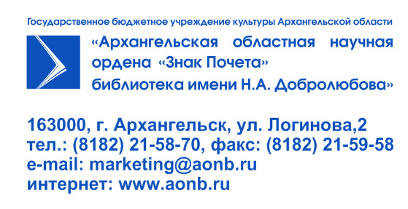

Учи языки с Добролюбовкой!
Архангельская областная научная библиотека им. Н.А. Добролюбова приглашает стать участником образовательной акции «Учи языки! Будь в тренде!», посвященной Европейскому дню иностранных языков. Праздник ежегодно отмечается 26 сентября. Его девиз – «Изучаем языки на протяжении всей жизни!»
В этом году 30 сентября в рамках акции в библиотеке состоится открытая интерактивная лекция «Концепция многоязычия в Европе и России» профессора кафедры перевода и прикладной лингвистики САФУ им. М.В. Ломоносова Марии Вячеславовны Дружининой. Выступление продолжат преподаватели и аспиранты САФУ: доцент кафедры английского языка Лариса Николаевна Евсеева творчески представит материалы и задания многоязычного пособия «Культура на Севере. На пути к многоязычию», а ведущий эксперт Высшей школы социально-гуманитарных наук и международной коммуникации, преподаватель, аспирант САФУ Анна Николаевна Кондакова расскажет о многоязычии в САФУ.
Из выступлений преподавателей вы узнаете: Что означают термины «многоязычие», «языковое образование», «дидактика многоязычия», «лингвоэкология»? Как представлено многоязычие в Европе? Как учат языки полиглоты? Как развивалось многоязычие у нас на Севере России?
Руководители Научно-образовательного Центра «Интегративное переводоведение приарктического пространства» расскажут о новых программах дополнительного обучения языкам и культурам, например, «Кросс-культурный менеджмент в сфере туризма России и Китая».
Выступления лекторов сменятся мастер-классами по иностранным языкам, которые пройдут в Центре международных информационных ресурсов. Урок китайского проведёт носитель языка - китайский лектор САФУ Сун Янань. От студии иностранных языков «Полиглот» состоятся показательные мастер-классы по болгарскому и турецкому.
Во второй половине дня приглашаем всех любителей иностранных языков в увлекательное интеллектуальное состязание «Чертоги разума». Это уже второй библио-квиз в Добролюбовке. Игра позволит проверить знания по страноведению европейских государств, покажет насколько развито ваше языковое чутье. Принять участие могут все желающие в возрасте от 14 лет и старше. Приглашаются команды в составе от 4 до 6 человек.
Регистрация команд в группе в контакте: ЧЕРТОГИ РАЗУМА | библио-квиз в Архангельске
Справки и запись на мероприятия по телефону: (8182) 21-58-76
Центр международных информационных ресурсов АОНБ им. Н.А. Добролюбова
Программа акции «Учи языки! Будь в тренде!»
12.00 – 13.30 Выступления преподавателей и аспирантов САФУ им. М.В. Ломоносова:
М. В. Дружинина, доктор педагогических наук, профессор;
Л. Н. Евсеева, кандидат философских наук, доцент;
А. Н. Кондакова, преподаватель и аспирант САФУ
Место проведения – Актовый зал, 2 этаж

13.30 – 14.15 Мастер-классы по иностранным языкам (болгарский, китайский, турецкий)
Место проведения – Центр МИР, 2 этаж

14.00 – 16.00 Интеллектуально-командная игра «Чертоги разума», посвященная Европейскому дню иностранных языков
Место проведения – Холл, 2 этаж

